Ми за здоровий спосіб життя
Зміст
- Тип, актуальність та мета проекту………………………………………..3
- Завдання, опис та очікувані результати проекту ………………………..4
- Етапи впровадження проекту………………………………………………5
- Очікувані результати, ризики, кошторис …………………………………9
- Результати дослідження та підсумки, список використаних джерел ……10

Тип проекту:
За метою проектної діяльності – творчий
За змістом – міжпредметний
За місцем у дидактичному процесі - поточний
За кількістю учасників – колективний
За характером керування - безпосередньо-керований
За тривалістю – короткотривалий
За характером контактів – зовнішній
Учасники:учні 5 – 11 класів, вчителі школи.
Актуальність проекту: «Здоров’я - це нічого, але все без здоров’я – ніщо»
Тематика здорового способу життя у поширенням наш час набула ще більшої актуальності в зв’язку з вживання алкоголю, тютюну та наркотиків серед підлітків. Останні статистичні дані просто б’ють на сполох. За офіційною статистикою в Україні щороку від хвороб пов'язаних з курінням помирає 120 тисяч чоловік та 40 тисяч від алкоголю.
Згідно з результатами дослідження Українського інституту соціальних досліджень - 63% дівчат і хлопців у віці 15-16 років мають досвід куріння, 91% - вживання алкоголю, 14% - вживання марихуани або гашишу. Разом з тим тільки 22% підлітків мають правильні знання про шляхи інфікування ВІЛ.
Як показують останні дослідження ВООЗ, Україна займає перше місце в світі по вживанню алкоголю серед дітей та молоді. 40% дітей у віці від 14 до 18 років вже залучені до систематичного вживання алкоголю, заборона ж продавати алкогольні «напої» особам віком до 18 років існує лише на папері. Армія алкогольних та тютюнових наркоманів постійно поповнюється, одурманюючі суміші невпинно поглинають нові покоління.
Мета проекту: сформувати у молоді практичні уміння і навички ведення здорового способу життя як основи їх самореалізації у суспільстві.

Завдання проекту:
- Створити виховний простір для зміцнення здоров’я дитини як найвищої цінності суспільства і держави.
- Забезпечити реалізацію умов для розвитку фізичного, психічного, духовного, соціального потенціалу особистості школяра.
- Сформувати в учасників педагогічного процесу життєві компетентності ведення здорового способу життя через впровадження інноваційних педагогічних, технологій, форм та методів у практику роботи шкіл.
- Здійснювати моніторинг ефективності рівня фізичної культури та здоров’я учнів.
Опис проекту:
Проект «Ми за здоровий спосіб життя» спрямований на реалізацію мети формування в учнівської молоді практичних умінь і навичок ведення здорового способу життя як основи її самореалізації у суспільстві.
Автор вважає, що виконати поставлені в проекті завдання можливо через чітке планування всіх етапів роботи над проектом та систему відповідних заходів, а саме:
теоретичну підготовку учасників проекту, зацікавленість учнів проектом, навчання й набуття учнями досвіду активної діяльності, прогнозування наслідків діяльності, визначення плану дій, спрямованих на вирішення проблеми, пошук можливих шляхів фінансування, матеріальної підтримки. Під час практичного етапу важливим є реалізація плану дій, спрямованих на вирішення проблеми.
Очікувані результати:
1. Зміниться ставлення школяра до себе як найвищої цінності, здатної вести здоровий спосіб життя.
2.Сформуються уміння і навички практичного застосування набутих знань.
3.Утвориться простір, що сприятиме саморозвитку й самореалізації життєвих компетентностей вчителя й учня.
4.Підвищиться рівень взаємодії шкільного колективу.
Етапи впровадження:
Етап | Діяльність | Термін | Хто виконує | Ресурси
1.  Підготовчий  ……. | Вибір та обговорення теми. Визначення мети, завдань | Жовтень | Творча група  Адміністрація школи | Програма.  Ручки, папір,  Комп’ютер
 | Опис проекту , етапів, створення моделі | Жовтень | Творча група учнівськіий актив класні керівники. | Ручки, папір,
 | Експертиза (вибір методик, засобів) | Жовтень | Творча група, учнівський актив, класні керівники. | Програма.  Ручки, папір,  Інтернет
2  Організаційний | Розподіл учасників на групи.  Розподіл обов’язків у кожній групі | Жовтень | Творча група,  класні керівники | Кабінет.  Канцтовари (папір, ручки)
 | Складання плану діяльності та завдань кожної групи | Жовтень | Творча група,  класні керівники | Кабінет.  Канцтовари (папір, ручки)
 | Теоретична підготовка учасників проекту. | Жовтень | Авторський колектив, учнівське самоврядування  Адміністрація школи | Кабінет.  Канцтовари (папір, ручки), план проекту
 | Складання вхідної і вихідної анкети діагностування. Підготовка потрібних матералів та засобів. | Жовтень | Творча група, учнівське самоврядвання | Ручки, папір,  Інтернет
3.  Діяльнісний  …….. | Проведення опитування, анкетування серед школярів про їхнє ставлення до проблеми. Обробка результатів | Листопад | Творча група,, учнівські колективи,  класні керівники | Ручки, папір,
 | Круглий стіл за участю медиків , працівників правоохоронних органів, соціальних служб,священнослужителя. | Листопад | Учнівські колективи, творча група, адміністрація школи, запрошені | Актовий зал, мультимедійна установка
 | .Зустріч з відомою землячкою – заслуженим майстром спорту по спортивній ходьбі Лідією Левандовською | Листопад | Творча група, учнівські колективи, адміністрація школи, запрошена спортсменка. | Актовий зал
 | Створення та розповсюдження листівок з пропаганди здорового способу життя | Листопад | Учнівські колективи | Папір, ручки, оргтехніка
 | Тренінги на тему: “Здоров’я та здоровий спосіб життя”. | Листопад | Творча група, класні керівники  Учні 10-11 класів | Клас, папір, ручки, фломастери, фарби, пензлі, ватмани, мультимедійна установка
 | .Година спілкування “Твоє життя –твій вибір”. | Листопад | Творча група учнівські колективи | Клас, папір, ручки, маркери, ватмни
 | Випуск колажів “В здоровому тілі–здоровий дух”.  Виставка малюнків “ Я ціную своє здоров’я” | Листопад | Учнівські колективи, | Ватмани, ножиці, журнали, фарби, пензлі, папір альбомний
 | Провести диспут на тему: “Бережи одяг, доки новий, а здоров’я – доки молодий”.  Вихідне діагностування | Листопад | Творча група, учнівські колективи,  класні керівники | Мультимедійна установка,  ватмани, маркери
4.  Узагальнюючий | Упорядкування матеріалів. Вторинна діагностика. | Грудень | Творча група, учнівські колективи | Комп’ютер, папір, ручки
 | Створити мультимедійну презентацію роботи груп | Грудень | Творча група, учнівські колективи | Комп’ютер, фото робіт, зібрана інформація
 | Представлення матеріалів роботи груп на учнівських зборах. | Грудень | Учнівський актив, учнівські колективи | Мультимедійна установка, актовий зал
 | Презентація роботи груп на загально шкільних батьківських зборах. | Грудень | Учнівський актив, учнівські колективи | Мультимедійна установка, актовий зал

Очікувані результати, ризики
Зміст результатів проекту | Форма представлення | Оцінка якості
1.Створення презентації  2. Випуск колажів “В здоровому тілі – здоровий дух” .  3. Виставка малюнків  “ Я ціную своє здоров’я”  4. Упорядкування сценаріїв заходів, тренінгів | 1.Презентація проекту,  2. Виставка колажів  3.Створення демонстраційного стенду ( листівки, малюнки за темою)  4. Сценарії, заходи, тренінги | +  +  +  +

Кошторис (бюджет)
№ | Назва | Кількість | Вартість, грн
1. | Канцтовари:
2 | папір | 100 | 10
3 | ватман | 7 | 28
4 | ручка кулькова | 20 | 40
5 | клей | 3 | 12
6 | фломастери | 7 | 70
7 | фарби | 7 | 98
8 | скотч | 1 | 4
9 | ножиці | 3 | 15
10 | стікер | 1 | 5
 | Загальна сума: |  | 282
Результати дослідження
Анкетування на тему «Ставлення до здорового способу життя»
Мета: Дослідження учнів 5 – 11 класів ставлення до здорового способу життя.
Взяли участь: Хлопців: 17. Дівчат: 16. Всього: 33.
В результаті дослідження встановлено, що зросло бажання учнів до…
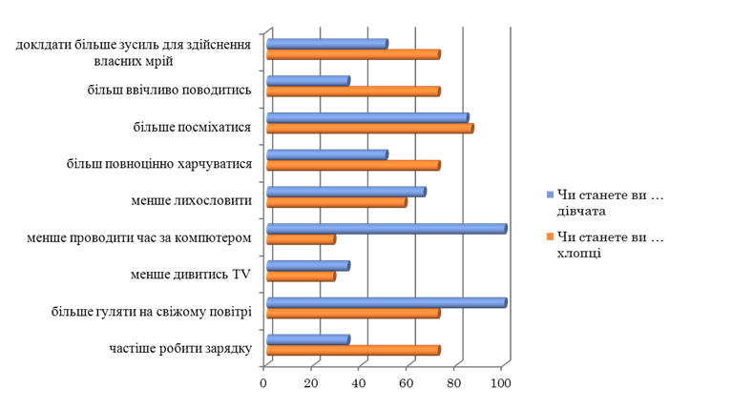
Підсумки
В результаті проведеної роботи в рамках створеного проекту в учнів школи покращилось ставлення до себе як найвищої цінності, здатної вести здоровий спосіб життя.
Сформувались вміння і навички практичного застосування набутих знань та підвищився рівень позитивної взаємодії шкільного колективу.
В результаті виконаного проекту в учнів з'явились знання, що сприятимуть саморозвитку і самореалізації їх в суспільстві щодо здорового способу життя.

Список використаних джерел:
- «Молодь в Україні» Дослідження молодіжного сектора:проблеми та перспективи/За ред..О.І. Локшиної. – К.: Студія «uStudio Design», 2006.-169 с.
- Особиста гідність. Безпека життя. Громадська позція: метод. посіб. для виховної роботи з учнями з питань протидії торгівлі людьми:7 -11 класи; наук.кер. та ред.. І.Д. Звєрєвої та Ж. В.Петрочко. – К.: ТОВ «Основа», 2012.- 140 с.
- Дорослішай на здоров’я: навч.-метод. посіб./ Н.О. Лещщук,Ж.В. Савич, О.А. Голоцван. – К., 2012. – 214 с.
- Захисти себе від ВІЛю тренінги життєвих навичок: посібник для учнів старшого підліткового та юнацького віку/за ред.. Т.В. Воронцова, В.С. Пономаренко. – К.:Освіта, 2013 – 168 с.

